



LANZHOU UNIVERSITY OF TECHNOLOGY

UML结课作业

题 目 ： 医院信息管理系统

学生姓名： 李琦琦

学 号： 1817700408

学 院： 软件学院

专业班级： 软件四班

目录

一、概况陈述： 3

二、客户： 各大医院 3

三、系统目标： 3

四、制约因素： 3

五、客户需求分析： 3

（1）挂号收费管理 3

（2）住院管理 4

（3）住院医护 4

（4）药库管理 4

（5）财务管理 5

六、实体及实体属性： 6

七、绘制用例图： 6

确定用例 6

八、系统分析 8

九、可解决的问题 12

## 一、概况陈述：

医院运用该终端系统，可以实现跟踪病人治疗情况，历史患病记录，持续治疗时间， 康复过程，该系统可以与本地多家医院进行联网， 每位患者的个人资料及患病记录都能通过此系统共享， 以便患者在换医院治疗时， 能最快地让医院了解到患者曾经的治疗情况。从而节省更多时间，给出治疗方案。

## 二、客户： 各大医院

## 三、系统目标：

a．对于初次患病的病人进行记录，以便后续的治疗和观察

b、对病人患病记录进行分类管理及存储，对新记录的患者、已治疗好的患者、住院患者进行及时更新信息

c、对患者的用药、手术、主治医师等进行记录

d、对每天入院治疗及出院康复人员进行统计

## 四、制约因素：

a、经费不足时不能及时更新数据库

b、患者在该系统中的记录不完整或不真实

## 五、客户需求分析：

### （1）挂号收费管理

●门诊挂号：录入患者的基本信息，挂单查询

●门诊收费 / 退费：录入患者的基本信息，挂单查询

●门诊处方：门诊收费，票据的打印 / 药品，检查，治疗的退费及查询

### （2）住院管理

●入院登记：登记住院患者的基本信息

●住院预缴：住院费用的交纳，收取。

●出院结算：住院期间费用结算

●查询功能：这里可以查询，入院 / 预缴 / 出院患者的详细信息

### （3）住院医护

●病员管理：病员收住 / 病房，床位设置，科内转床，转科申请，转院出院●住院医护：医嘱校对 / 执行 / 撤消，套餐设置 / 退住院，检查 / 治疗 项目费

●查询打印：病员收住 / 科内转床 / 转科申请 / 转科接收 / 当前医嘱 / 医嘱执行 / 转院出院的查询，摆药单 / 催款通知书 / 收费清单打印

### （4）药库管理

●设置：设置药品 / 药库字典 / 药品调价 / 药房平调 / 零记录清理 / 盘存初始化操作，查询

●入库：药品入库 / 记录查询 / 操作统计 / 药品统计 / 供货单位统计 / 入库单打印

●开单：调拨开单操作 / 开单记录查询 / 开单操作统计 / 开单药品统计 / 打印

●出库：药品出库 / 药房申领查询 / 出库记录查询 / 操作统计 / 出库药品统计 / 调拨方向报表 / 批量药品出库 / 出库单打印

●退库：（院内 / 院外）退库 / 退库记录查询 / 退库原因分析 / 退库单打印

●库存核算：药品数量盘存 / 药品金额盘存 / 盘存记录查询（包含操作和药品统计）

●报损：药品抱损 / 抱损记录（含操作和药品统计） / 抱损原因 / 打印抱损单

●退货和采购： 药库退货 / 记录查询（含操作和药品统计） / 采购构思和计划以及单据打印

●查询：药库明细表以及药库报警表

### （5）财务管理

●业务报表：门诊挂号处方收费退费的统计，住院预缴统计。发票使用统计等

●药库核算：出入库操作统计 / 报损退库退货统计 / 数量金额统计 / 药品及报警名细

●药房核算：进发药 / 门诊退药住院退药统计 / 药品消耗及报损统计 / 数量和金额盘存明细 / 药品明细 / 报警明细 / 药品收费记录统计

●收费统计：门诊科室门诊医生住院医师住院病区门诊及住院项目 / 辅助科室 / 门诊收费住院收费，门诊病员住院病员以及住院结算

## 六、实体及实体属性：

|  |  |  |
| --- | --- | --- |
| 编号 | 实体 | 实体属性 |
| 1 | 病人 | 编号 姓名 性别 年龄 病症描述 病史记录 |
| 2 | 医生 | 编号 姓名 性别 出生年月 职称 职务 权限 密码 |
| 3 | 护士 | 编号 姓名 性别 出生年月 级别 职务 权限 密码 |
| 4 | 管理员 | 编号 姓名 性别 出生年月 学历 职责 权限 密码 |
| 5 | 病房 | 编号 名称 床位数 备注 |
| 6 | 病床 | 编号 价格 备注 |
| 7 | 药品 | 编号 名称 价格 作用说明 类别 库存警戒线 备注 |
| 8 | 药房 | 编号 名称 备注 |
| 9 | 药库 | 编号 名称 备注 |
| 10 | 科室 | 编号 名称 职责 备注 |

## 七、绘制用例图：

### 确定用例

（1）“门诊管理子系统”中的用例门诊挂号

生成处方

收费 / 退费

收费 / 退费

（2）“药房管理子系统”中的用例

药品申请 / 申退

发药 / 退药处理

盘存 / 报损处理

（3）门诊管理用例

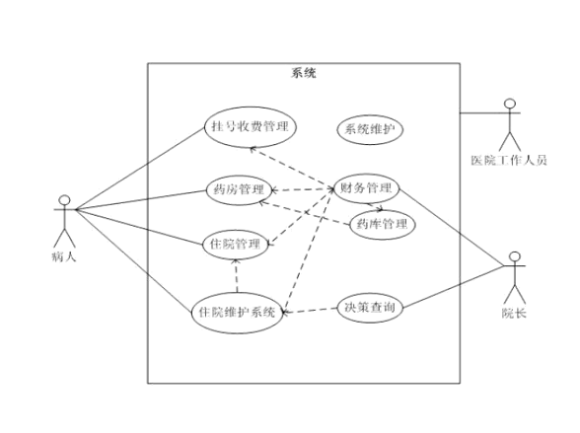

病人挂号成功后，要进行就诊、取药、住院等活动，所以病人只能接触到该系统的挂号收费管理，药房管理、住院管理 3 个用例；院长属于高层管理人员，对于该用例图，他只需接触到财务管理和决策管理两个用例；而医院工作人员则包括所有在医院工作的人，该参与者可解除该系统的所有用例。

（4）药房管理用例

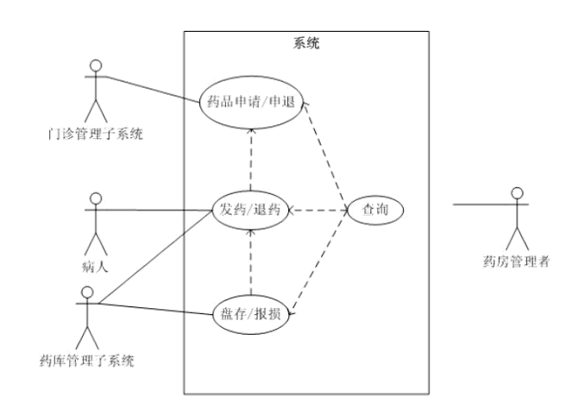

该用例图描述的是药品的入库和出库，药房管理员可查询药品的所有信息。

## 八、系统分析

（由于此系统的功能太多，挑选了几个较有代表性的功能进行分析）

（1）对象静态结构模型描述了系统的静态结构， 包括构成系统的类和对象、它们的属性和操作以及这些对象类之间的联系。 对象类静态结构模型是系统开发模型的核心模型，实质上是定义系统“对谁做”的问题。医院管理信息系统类及类之间的关系图如下：

**药房入库出库活动图：**

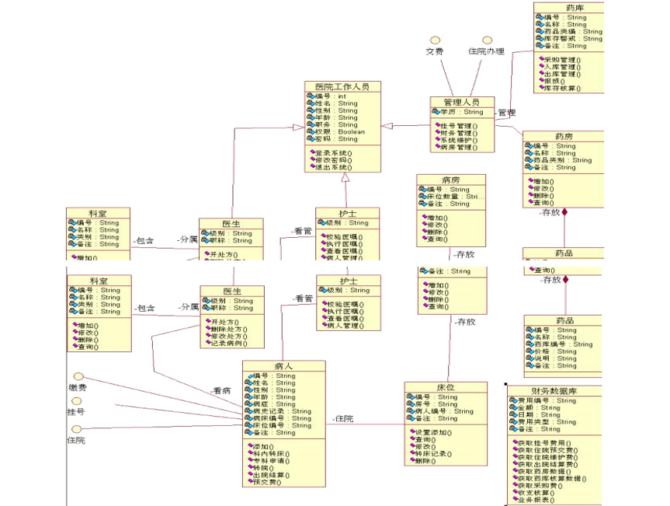

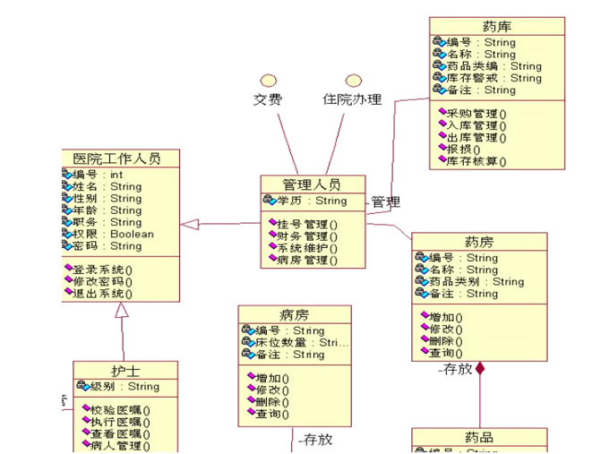

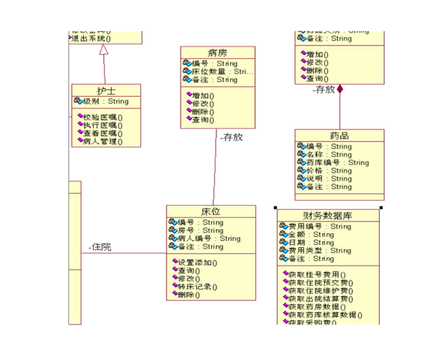

（2）对象动态模型描述了系统的动态行为，它们指明了系统如何响应外部事件或激励，涉及系统中对象的执行顺序和状态变化， 侧重于系统控制逻辑的描述，实质上是解决系统中的对象“何时做”的问题。对象动态结构模型包括：对象交互模型和对象状态模型。 其中对象交互模型用顺序图和合作图描述， 对象状态模型用状态图和活动图描述。

**药房入库出库活动图和病人看病时序图：**

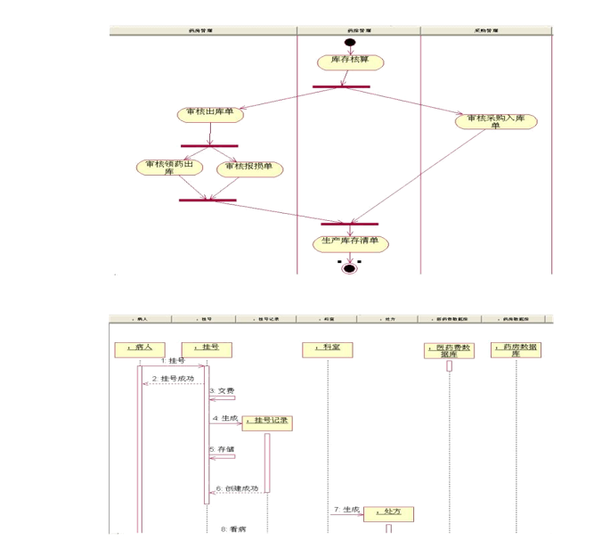

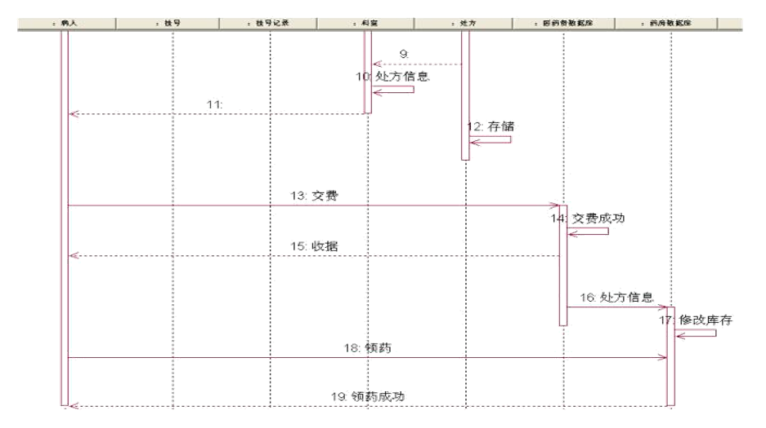

病人挂号成功生成挂号记录，病人看病生成处方，在保存处方的同时把处方信息返回给科室，病人交好药费凭借处方去药房拿药，药房管理员修改库存

**状态图：**

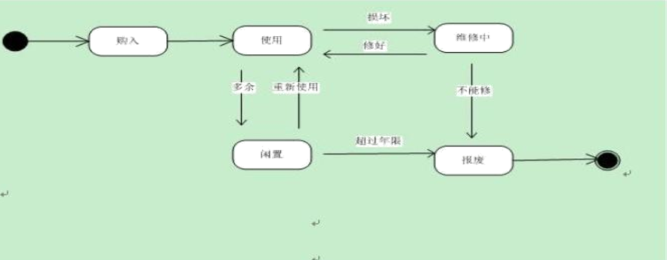

## 九、可解决的问题

在医院管理过程中应用计算机系统,可随时进行经济核算,展开成本效益分析, 使医院经营决策科学化；借据计算机数据处理严密可靠的特有机制，在改善医院人、财、物管理，降低医院管理人员工作强度，提高医疗工作质量，杜绝人情方、搭车药、减轻病员负担，创造医院良好信誉等诸多方面，医院管理信息系统都将成为您不可或缺的助手和工具。